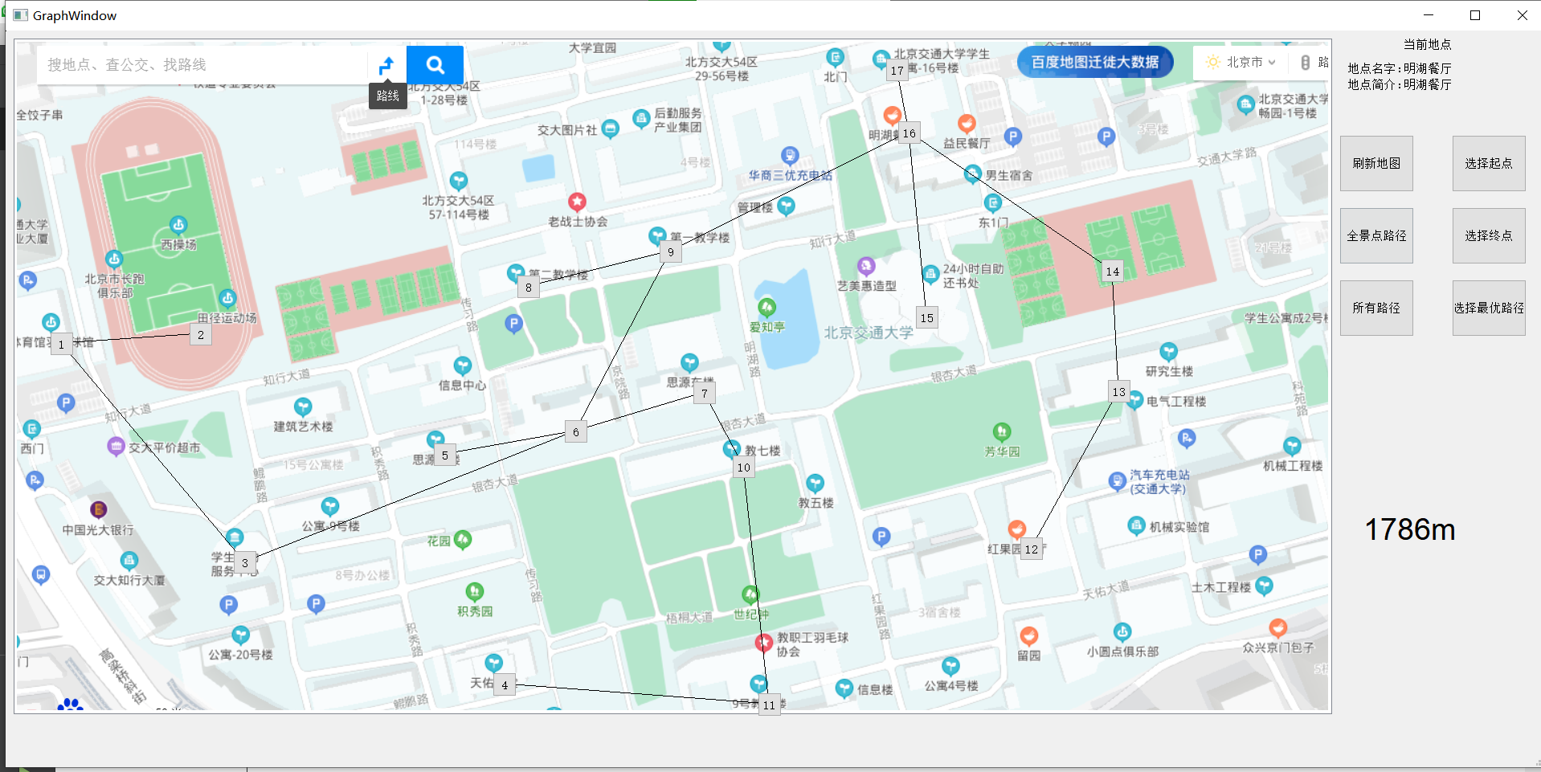

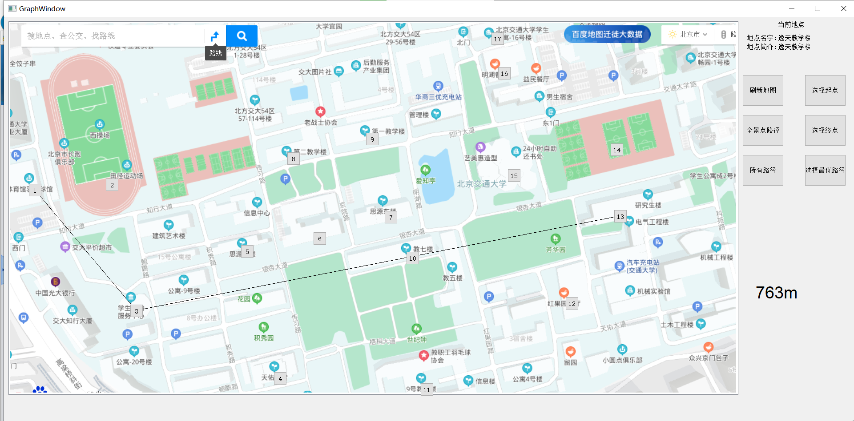

实现基本功能：

图形展示交大主校区校园图，有明确的景点分布（应包含主要教学楼、图书馆、体育场/馆、学生活动中心、校史馆等主要建筑物及校训碑、明湖爱知亭、雕像等标记性景点）；

利用地图软件确定景点之间的距离，并抽象成图数据结构来表示；

使用文件保存景点和路径信息；

完成GUI交互式景点信息查询，显示介绍信息；

GUI交互指定起点和终点，推荐最短路径，显示该路径路线及长度；

完全景点的推荐游览路线。

实现扩展功能： 数据库

使用算法：Prim，堆优化Dijkstra